Neuer Paneelverbinder von Häfele
Flexibel einsetzbar und einfach zu handhaben – Pacofix bietet viele Vorteile
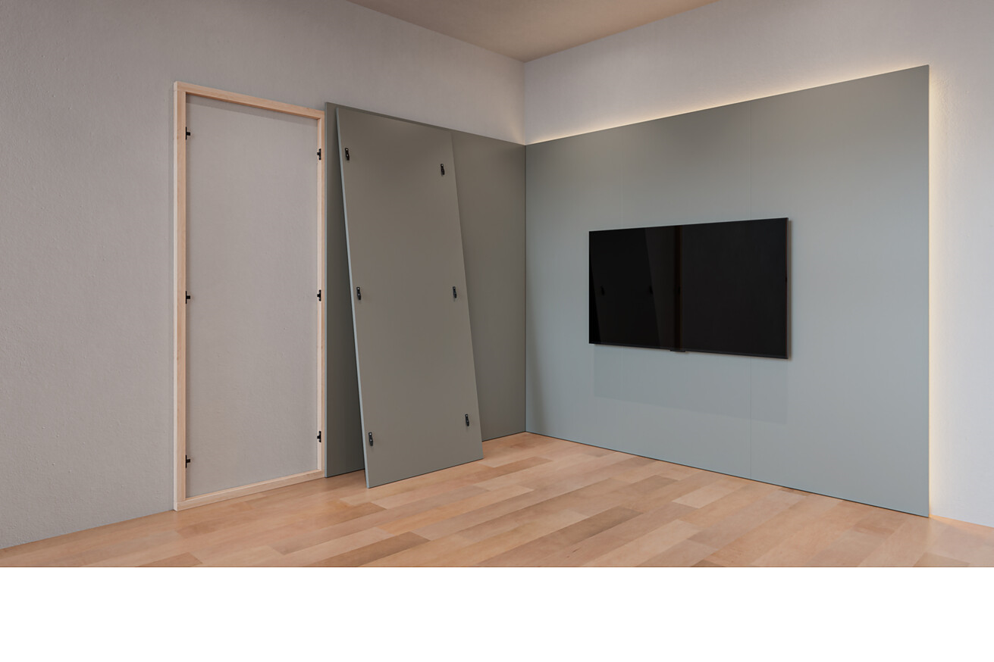

Häfele, führender Spezialist für intelligente Beschlagtechnik, elektronische Schließsysteme sowie Beleuchtung und Vernetzung, erweitert sein Sortiment um eine neue ausgereifte Lösung für den Möbel- und Innenausbau: den Paneelverbinder Pacofix. Mit der Einführung dieser Eigenentwicklung nimmt Häfele das Fremdfabrikat Keku aus dem Sortiment und führt eine hauseigene Lösung in den Markt ein, die maximale Stabilität, Flexibilität und Qualität bietet. Damit unterstreicht Häfele seine Innovationskraft und langjährige Expertise in der Entwicklung hochwertiger Verbindungslösungen.  Die neuen Paneelverbinder von Häfele tragen den Markennamen Pacofix, der für „Panel Connector Fixation“ steht. Sie werden in Deutschland entwickelt und im firmeneigenen Werk in Berlin gefertigt – unter Einhaltung höchster Qualitätsstandards.  Pacofix Paneelverbinder bieten maximale Stabilität und Sicherheit. Häfele hat die bisher vertriebenen Kunststoffbeschläge des Fremdfabrikats Keku nicht einfach übernommen, sondern gezielt optimiert: Präzise Markierungspunkte erleichtern die exakte Bohrlochpositionierung, abgerundete Kanten reduzieren das Verletzungsrisiko und verbesserte Formen erhöhen die Stabilität – ohne die bewährten Produktvorteile und Anschraubpositionen zu verändern.  Erfahrung und Innovationen im Bereich Verbinder  „Mit mehr als 60 Jahren Erfahrung in der Entwicklung und Produktion von Verbindern bieten wir Lösungen, die die Anforderungen unserer Kunden an Funktionalität, Qualität und Effizienz übertreffen“, erklärt Rico Marquardt, Regionaldirektor Deutschland von Häfele. Bereits 1983 revolutionierte Häfele mit dem Minifix Korpusverbinder den Möbelbau und legte damit den Grundstein für den Mitnahmemöbelsektor. Weitere Entwicklungen wie die Spreizverbinder SC 8/25 und SC 8/60 sowie der Krallenverbinder CC 5/8/30 folgten. Die jüngste Entwicklung ist der Häfele Ixconnect-Universalverbinder UC 16/64, der äußerst flexibel im Möbel- und Innenausbau eingesetzt werden kann.  Mit dem Paneelverbinder Pacofix bringt Häfele nun eine vielseitige Eigenentwicklung auf den Markt. Das System bietet unterschiedliche Montageoptionen – zum Einhängen, Aufschieben oder Aufdoppeln – und eignet sich ideal für Raumteiler, Wandverkleidungen und Seitenblenden. Besonders im Innenausbau sowie im Messe- und Ladenbau ermöglicht es flexible und passgenaue Lösungen.  Pacofix – höchste Qualität aus Deutschland  Häfele beendete die Zusammenarbeit mit dem Lieferanten des Fremdprodukts Keku zum 31. Dezember 2024. Über 40 Jahre hinweg hatte Häfele das alleinige Vertriebsrecht für Keku Markenartikel. Der neue Pacofix Paneelverbinder schließt diese Lücke nahtlos und setzt neue Maßstäbe in Stabilität und Flexibilität.  Die Pacofix Paneelverbinder sind vollständig kompatibel mit den Produkten des Fremdfabrikats und ermöglichen eine nahtlose Umstellung für die Kunden. Häfele bietet weiterhin alle Beschläge, Werkzeuge und Werkstattbedarfe, die für den erfolgreichen Innenausbau benötigt werden, aus einer Hand. Die Artikelnummern der neuen Produkte bleiben dabei unverändert, sodass keine Anpassungen im Bestellprozess erforderlich sind.  Mit der Einführung von Pacofix stellt Häfele erneut seine Innovationsstärke unter Beweis und das Engagement, die Bedürfnisse seiner Kunden stets im Blick zu behalten.  Nagold, im April 2025  Abdruck honorarfrei/Beleg erbeten |  | Ansprechpartner für Journalisten:  Rainer Häupl  bering*kopal GbR, Büro für Kommunikation  T + 49 (0) 711 74 51 759-16  rainer.haeupl@bering-kopal.de  www.bering-kopal.de  Ansprechpartnerin im Unternehmen:  Sarah Grünler  Senior Corporate Communications Manager  Häfele SE & Co KG  Tel.: +49 (0)7452 95-510  Mobil: +49 160 97871786  sarah.gruenler@haefele.de

1 Mit dem neuen Paneelverbinder Pacofix bringt Häfele eine vielseitige Eigenentwicklung auf den Markt. Foto: Häfele
2 Die Pacofix Paneelverbinder von Häfele sind vollständig kompatibel mit den Produkten des Fremdprodukts Keku und ermöglichen eine nahtlose Umstellung für die Kunden. Foto: Häfele
3 Das Pacofix System bietet unterschiedliche Montageoptionen – zum Einhängen, Aufschieben oder Aufdoppeln – und eignet sich ideal für Raumteiler, Wandverkleidungen und Seitenblenden. Foto: Häfele
4 Besonders im Innenausbau sowie im Messe- und Ladenbau ermöglicht Pacofix flexible und passgenaue Lösungen.
Foto: Häfele
1. |  | 2.
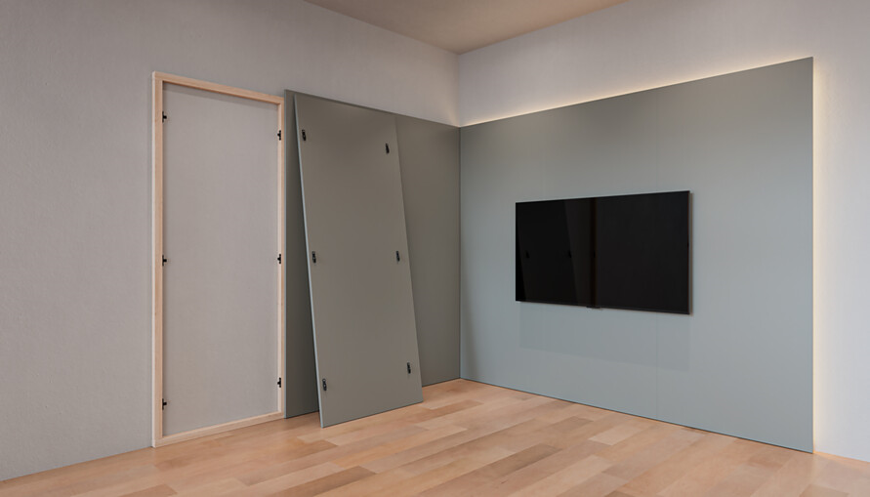 |  | 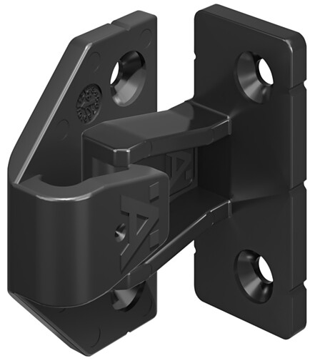
3. |  | 4.
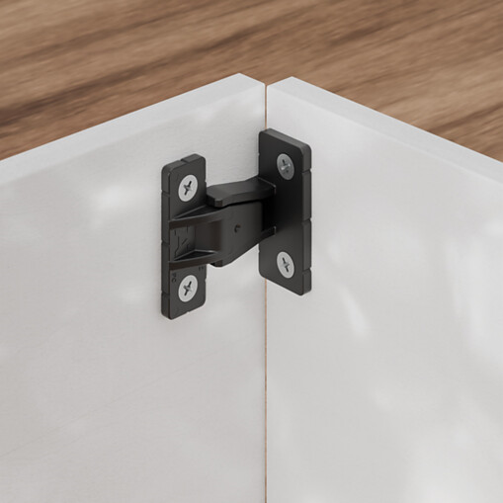 |  | 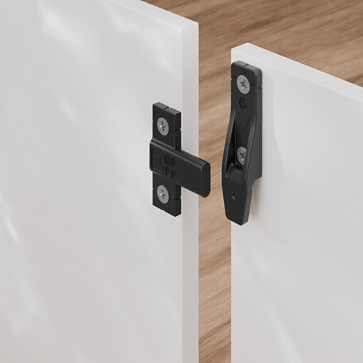

Über Häfele
Maximising the value of space. Together.
Lebenswerte, nachhaltige Raumkonzepte für die Wohn- und Arbeitswelten von morgen zu entwickeln, diesem Ziel hat sich Häfele verschrieben. Gemeinsam mit seinen Partnern schafft Häfele ressourcenschonende, multifunktionale Lösungen bei höchstem Komfort.
Der 1923 gegründete, global agierende Spezialist für intelligente Beschlagtechnik, elektronische Schließsysteme sowie Beleuchtung und Vernetzung bietet seinen Kunden aus über 150 Ländern eine einzigartige 360°-Kompetenz. Mit einem umfassenden Produktsortiment, zahlreichen Serviceleistungen und viel Innovationsgeist steht das Familienunternehmen seinen Partnern aus Handwerk, Möbelindustrie, Handel und Architektur als verlässlicher Partner zur Seite - von der Ideenfindung über die Planung bis zur Umsetzung ihrer Projekte.
Über 8.000 Mitarbeitende sowie 38 Tochterunternehmen und zahlreiche weitere Vertretungen in aller Welt bilden das Team des Global Players mit Hauptsitz in Nagold im Schwarzwald. Die Unternehmensgruppe wird seit Januar 2023 von Gregor Riekena geführt. Sibylle Thierer vertritt als Vorsitzende des Verwaltungsrats die Interessen der Gesellschafterfamilien. Im Geschäftsjahr 2024 erzielte die Häfele Gruppe einen Umsatz von 1,74 Mrd. Euro bei einem Exportanteil von 82%.
Weitere Informationen unter www.haefele.de

QR-Code der Medieninformation


